Министерство науки и высшего образования Российской Федерации
Федеральное государственное бюджетное образовательное учреждение высшего образования «Российский химико-технологический университет имени Д.И. Менделеева»
Факультет цифровых технологий и химического инжиниринга
Кафедра информационных компьютерных технологий

ОТЧЕТ ПО ПРАКТИЧЕСКОЙ РАБОТЕ № 11
ПО 2 КУРСУ

Ведущий преподаватель
к.т.н., доцент Филипова Е.Б.

СТУДЕНТ группы КС-23 Сапунков. А. А.

Москва
2025
Задание
Задание 1
Для производства метанола компании Химио необходимо купить цилиндрическую емкость объемом 400 м³. При этом им необходимо минимизировать минимизировать тепловые потери будущей емкости. Тепловой поток может быть разным через отдельные поверхности емкости. Это объяснено наличием ветра около боковых стенок емкости, что приводит к увеличению коэффициента теплоотдачи от стенок бака к воздуху. Будем полагать, что теплоотдача через единицу поверхности дна бака равна 0.35 от теплоотдачи через единицу поверхности стенки бака. Для крышки же бака данное значение равно 0.55.
1.Найдите размеры емкости, обеспечивающие её минимальный объем. 2.Определите оптимальные размеры емкости (диаметр и высоту) для минимизации тепловых потерь.
При решении задачи исходить из того, что площадь крышки и дна бака вычисляется по формуле:
$$S_{к/д}=\frac{πd^{2}}{4}$$
Площадь боковой поверхности:
$$S_{бп}=πdh$$
А объем емкости:
$$V=\frac{πhd^{2}}{4}$$
Необходимо найти оптимальное решение методами Золотого сечения, парабол и Ньютона и сравнить результаты. По проделанной работе необходимо подготовить отчёт. В отчете должны быть отображены ход решения задачи, график с отмеченной точкой оптимума, код программы, результаты работы программы, описание методов (желательно с блок-схемами) и выводы об используемых методах.

Задание 2
При помощи метода градиентного спуска необходимо найти максимум данной функции 2-х переменных в диапазоне поиска по каждой координате [-12,12] с точностью 10⁻⁴:
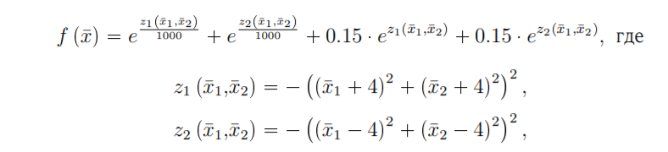
По проделанной работе необходимо подготовить отчёт. В отчете должны быть отображены график с отмеченной точкой оптимума, код программы, результаты работы программы, описание метода (желательно с блок-схемамой) и вывод по работе. В случае неудачи с заданной функцией продемонстрировать работоспособность программы на функции из задания на Учебном портале.

Решение

